Методика реализации комплексного исследовательского проекта, проведенного в рамках года экологии.
«Бездомные животные – проблема каждого из нас»
Цель : ознакомиться с проблемой бездомных животных.
Задачи:
-Кто такие бездомные животные.
-Как они становятся бездомными.
-Что может каждый из нас сделать, чтобы бездомных животных было меньше.
Этапы.
1 Ты навсегда в ответе за всех кого приручил.
2 Бездомные животные ждут нашей помощи.
3 Подведение итогов.
Содержание деятельности по реализации комплексного исследовательского проекта.

Этапы | Деятельность воспитателя | Деятельность  воспитанников | Результаты
1этап  Ты навсегда в ответе за всех кого приручил  2 этап  Бездомные животные ждут нашей помощи  3 этап  Подведение итогов комплексного исследовательского проекта | Подбор материала, иллюстраций,  В том числе и материала личностного  х-ра  План рассказа о том, как дети заботятся о домашних животных  Руководство  Направление деятельности детей,  Помощь в создании индивидуальных материалов  Подготовка детей к отчетам на родительском собрании | Наблюдение за животными  Описание своих наблюдений  Фотографирование  Впечатления  детей:  Рассказы  Письменные отчеты  Рисунки  Фотографии  Лепка  Фотоотчет  Демонстрация  Рисунков  Поделок, объединенные одной темой  «Бездомные животные – проблема каждого из нас» | 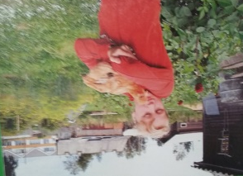  Оформление стенда  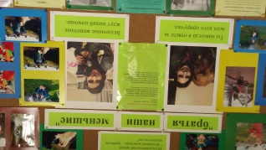  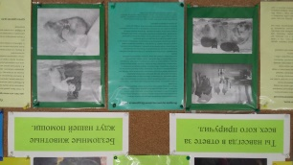  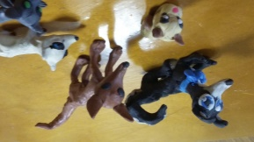  Выставка

